מעבדה

# מטרה: למצא מקדם החיכוך המקסימלי

מהלך הניסוי:

1.מפעלים כוח על הגוף הנמצא על המישור אופקי כך שגוף ממשיך להישאר במנוחה

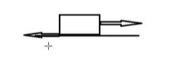

2. מעלים בהדרגה את הכוח עד לרגע שהוא מתחיל לזוז

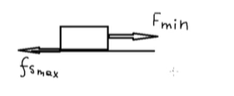

לרשום מה היה כוח המינימלי שהגוף התחיל לזוז

3. לפי חוק ראשון של ניוטון ניתן לחשב למה שווה מקדם החיכוך של המשטח

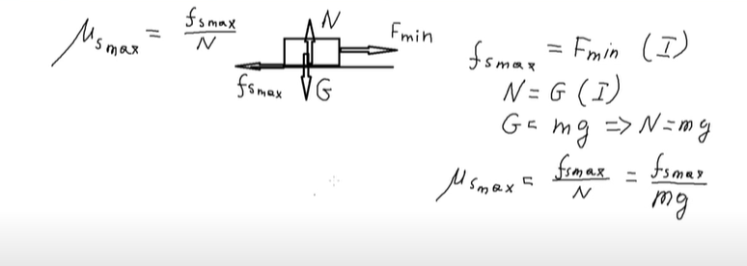

4. להחליף את המשטח ולעשות אותו ניסוי

5. האם מקדם החיכוך של משטח מסוים תלוי במסה של הגוף?

6. האם מקדם החיכוך של משטח מסוים תלוי בכוח שמופעל על הגוף?

7. מהן יחידות של מקדם החיכוך?

מהי מסקנה של הניסוי?